Crema catalana
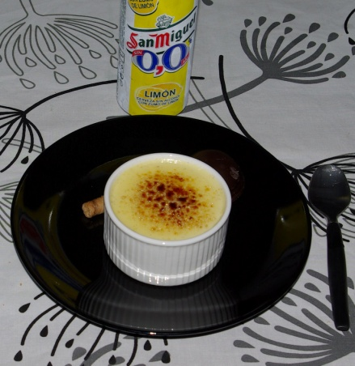

Crema catalana – katalansk len pudding med smak av kanel, vanilj och citrus.
Crema catalana görs på spisen, krämen sjuder till önskad konsistens, tjockhet. Pudding eller kräm? Både och skulle jag säga. Lite beror det på hur tjock man gör äggkrämen, då den inte fortsätter tjockna nämnvärt vid kylning Krämen kan ätas som den är toppad med skivade jordgubbar eller så kan man strax innan servering strö över lite brunt socker och karamellisera sockret med gasbrännare. Crema catalana är lätt att göra, bara man inte har bråttom. Inte för att det tar tid utan för att krämen som innehåller ägg absolut inte får råka koka….eller ens bubbla till.
Vi åt Crema Catalana i San Gimignano, Toscana – av alla ställen. Där kunde man välja att äta den kall med lite brunt socker ovanpå eller med sockret karamelliserat. Servitören rekomenderade den kall och så fick det bli. Den var enormt god..! Så självklart ville vi göra den hemma. Jag är ju tokförtjust i puddingar..
Crema catalana är en spansk efterrätt, närmare bestämt en genuin katalanskt sådan som går att läsa ur namnet. På den helige Josefs dag, den 19 mars, är dagen många katalanska familjer lagar crema catalana. Kanske mest för att hönorna värper mest då.. Desserten kallas även crema de Sant Josep, crema quemada.
Crema catalana klassas av en del som brylépudding, men den senare
Fortsättning nästa sida
tillagas i ugnen med karamelliserat socker i botten. Samtidigt jämförs crema catalana med karamelliserad yta med den franska desserten crème brûlé som liksom brylépudding tillagas i ugn men som sedan strös med socker och karamelliseras…
Jag bytte ut en del av mjölken mot vispgrädde…och vid servering strödde vi på lite farinsocker. Nästa gång ska vi prova att karamellisera ytan…
2 portioner
Ingredienser
2 dl. standardmjölk
0,5 dl. vispgrädde
0,5 dl. socker
2 st. äggulor
2 tsk. potatismjöl eller maizena mjöl
1/4 st. citron, helst ekologisk
1/4 st. kanelstång
1/4 st. vaniljstång
Garnering: (om så önskas)
brunt socker; farin, muscovado, råsocker
Beskrivning:
Tvätta citronen noga. Skala av 1/4 av citronen och undvik det vita. Öppna vaniljstången med kniv och skrapa ur vaniljfröna.
Häll upp 1,5 dl mjölk, vispgrädde och socker i en kastrull. Tillsätt citronskalen, kanelstångsbiten, vaniljfrön samt vaniljstångsresterna. Låt alltsammans koka upp. Sänk värmen och låt mjölken dra cirka 10 minuter.
Lös upp potatismjöl i resten av mjölken. Vispa ner äggulorna.
Sila den smaksatta mjölken genom en finmaskig sil till en ny kastrull. Värm försiktig upp den smaksatta mjölken. Tillsätt äggsmeten under
Fortsättning sidan 3
ständig omrörning. Jag hade 5:an på av 9 möjliga lägen på spisen. Fortsätt värma krämen tills den blir tjock och smidig, cirka 5 minuter eller mer. Krämen får inte koka !!!
Ta av kastrullen från spisen och häll upp i två portionsskålar. Ställ portionsskålarna i kylskåpet.
Vid servering kan brunt socker strös på oavsett om sockerlagret ska karamelliseras eller ej. En smaksak. Om sockerlagret ska karamelliseras så bränn det med gasbrännaren i omgångar tills sockret smält.

